Akademiki w Krakowie najwyższej jakości
Szukasz mieszkania lub zastanawiasz się nad miejscem w domu studenckim? Firma Unibase oferuje znacznie lepsze rozwiązanie!

Studia w Krakowie - doskonały pomysł
Kraków to miasto doskonale przystosowane do potrzeb studentów. Bogate w życie kultury, posiadające wspaniałą bazę bibliotek i kawiarni, z dużymi ośrodkami akademickimi to jedna z najrzęsistszych destynacji młodych adeptów kierunków ekonomicznych, humanistycznych, technicznych i przyrodniczych. Właśnie dlatego w mieście pojawia się coraz większe zapotrzebowanie na wygodne lokum, w którym uczniowie mogą pozwolić sobie na chwilę odpoczynku i rozrywki oraz skupić się na nauce.

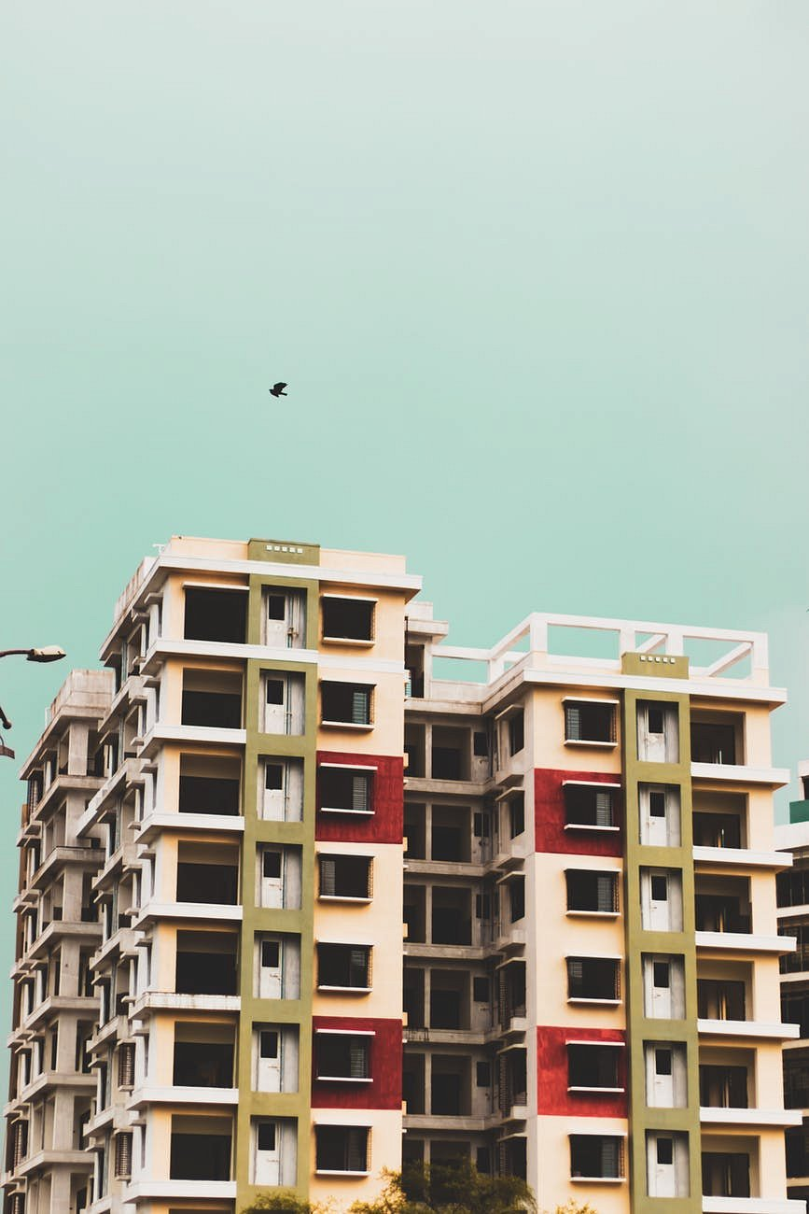
Akademik - ale nie publiczny
Oprócz tradycyjnych akademików w Krakowie coraz większą popularnością cieszą się pokoje i stancje prywatne. Niestety, zwykle wiąże się to ze stresem i niepewnością - młode osoby narzekają na utrudniony kontakt z właścicielem, trudności w negocjacji poprawienia warunków bytowych lub ciągłe zmiany wysokości czynszu lub dodatkowe opłaty za media. W takim przypadku świetnie sprawdzi się rozwiązanie Unibase, akademik w Krakowie urządzony i zaprojektowany z myślą o najwyższym standardzie i komforcie studenta. Urządzony w zgodzie z bieżącymi trendami, gwarantuje doskonałą jakość i niezmienny poziom świadczeń.

